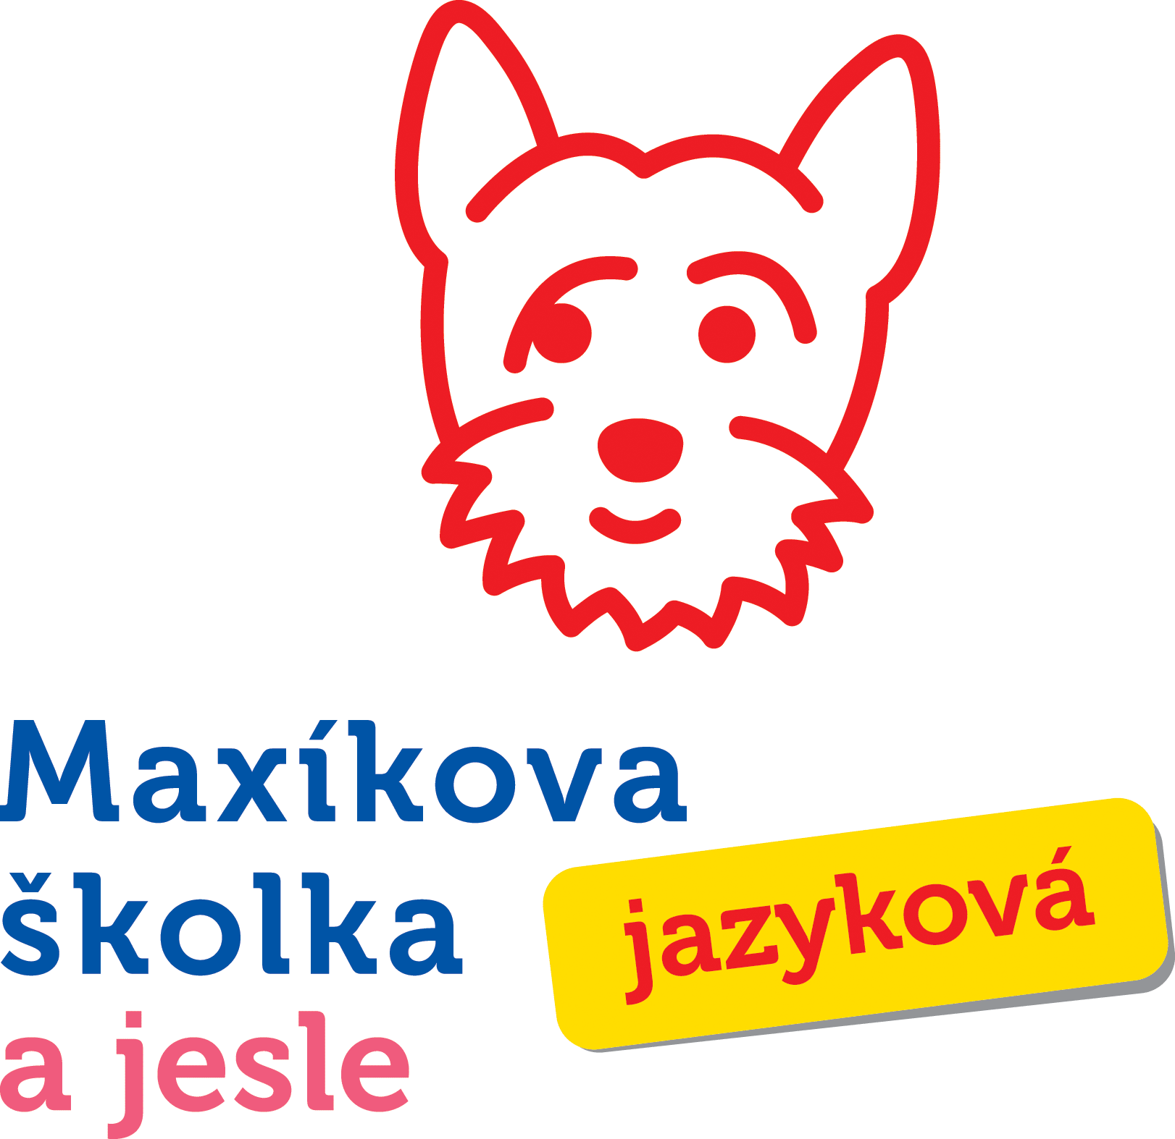

Název: Mateřská škola Maxík – jazyková škola a jesle, s.r.o.

Sídlo MŠ: U Jezera 2031/34, Praha 13, 155 00

RED-IZO: 691 011 079

T: +420 776 22 44 55

E: reditel@maxikovaskolka.cz

Téma: Rozvrh dne starší děti MŠ

Rozvrh dne – starší děti MŠ

Ráno až 8.50 h Příchod do MŠ, volná hra dětí, v cca 8.30 h rozdělení dětí.
8.50 až 9.00 h Komunikační kruh (vítání, básničky na pozdrav, určování počasí, dny).
9.00 až 9.25 h Cvičení (rozběh, rozcvička na protažení všech svalů – rychlá aktivní část + pomalejší část cvičení se zaměřením na určité svalové oblasti, relaxace na zklidnění).
9.25 až 9.45 h Sportovní skupinová hra.
9.45 až 10.15 h Řízená činnost (HV, VV, předmatematické představy, rozvoj jazykové stránky, logických úvah, informace o přírodě, předškolní příprava aj.) + anglický blok – řízená jazyková stránka (hra s rozvojem slovní zásoby).
10.15 až 10.30 h Svačina
10.30 až 12.00 h Pobyt venku s doplněním řízené činnosti (v ČJ i AJ) a pohybovou hrou venku.
12.00 až 12.30 h Oběd.
12.30 až 13.00 h Hygiena, čištění zoubků, logopedická prevence.
13.00 až 14.30 h Klidové činnosti + příprava předškoláků (jednotlivé aktivity na rozvoj dovedností), odpočinek s četbou vybrané pohádky (především v AJ).
14.30 až 14.45 h Příprava na svačinku (předškoláci připravují svoje místo sami).
14.45 až 15.15 h Svačina (příp. pokud šel někdo po obědě spát, před svačinou buzení).
15.15 až 15.30 h Četba knihy v AJ, příp. v ČJ + doplňující „zvídavé“ otázky.
15.30 h a dále Odpolední kroužek + řízená činnost na odpoledne pro smíšenou heterogenní skupinu + pobyt venku + námětové hry.

Časy jsou pouze orientační, vždy záleží na dnu, ročním období, tématu daného měsíce a zvolené aktivitě. Rozvrh zahrnuje i individuální přípravu pro děti s OMJ (odlišným mateřským jazykem) dle unikátní metodiky Maxíkovy školky (viz www či MaxInfo), tj. dětí, které nemají ČJ jako mateřský jazyk.

